## 电磁振荡

## 知识点：电磁振荡

一、电场振荡的产生及能量变化

1．振荡电流：大小和方向都做周期性迅速变化的电流．

2．振荡电路：能产生振荡电流的电路．最简单的振荡电路为*LC*振荡电路．

3．*LC*振荡电路的放电、充电过程

(1)电容器放电：由于线圈的自感作用，放电电流不会立刻达到最大值，而是由零逐渐增大，同时电容器极板上的电荷逐渐减少．放电完毕时，极板上的电荷量为零，放电电流达到最大值．该过程电容器的电场能全部转化为线圈的磁场能．

(2)电容器充电：电容器放电完毕时，由于线圈的自感作用，电流并不会立刻减小为零，而要保持原来的方向继续流动，并逐渐减小，电容器开始反向充电，极板上的电荷逐渐增多，电流减小到零时，充电结束，极板上的电荷最多．该过程中线圈的磁场能又全部转化为电容器的电场能．

4．电磁振荡的实质

在电磁振荡过程中，电路中的电流*i*、电容器极板上的电荷量*q*、电容器里的电场强度*E*、线圈里的磁感应强度*B*，都在周期性地变化着，电场能和磁场能也随着做周期性的转化．

二、电磁振荡的周期和频率

1．电磁振荡的周期*T*：电磁振荡完成一次周期性变化需要的时间．

2．电磁振荡的频率*f*：周期的倒数，数值等于单位时间内完成的周期性变化的次数．

如果振荡电路没有能量损失，也不受其他外界条件影响，这时的周期和频率分别叫作振荡电路的固有周期和固有频率．

3．*LC*电路的周期和频率公式：*T*＝2π，*f*＝.

其中：周期*T*、频率*f*、电感*L*、电容*C*的单位分别是秒(s)、赫兹(Hz)、亨利(H)、法拉(F)．

## 技巧点拨

一、电磁振荡的产生及能量变化

1．各物理量随时间的变化图像：振荡过程中电流*i*、极板上的电荷量*q*、电场能*EE*和磁场能*EB*之间的对应关系．(如下图)

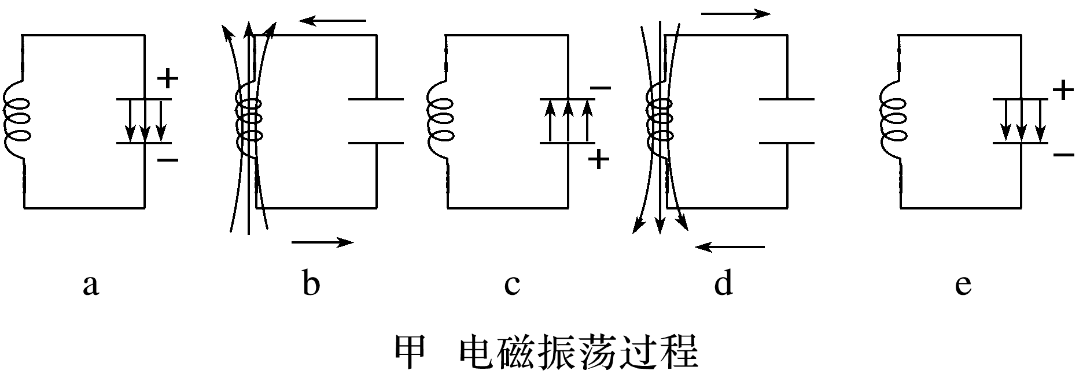

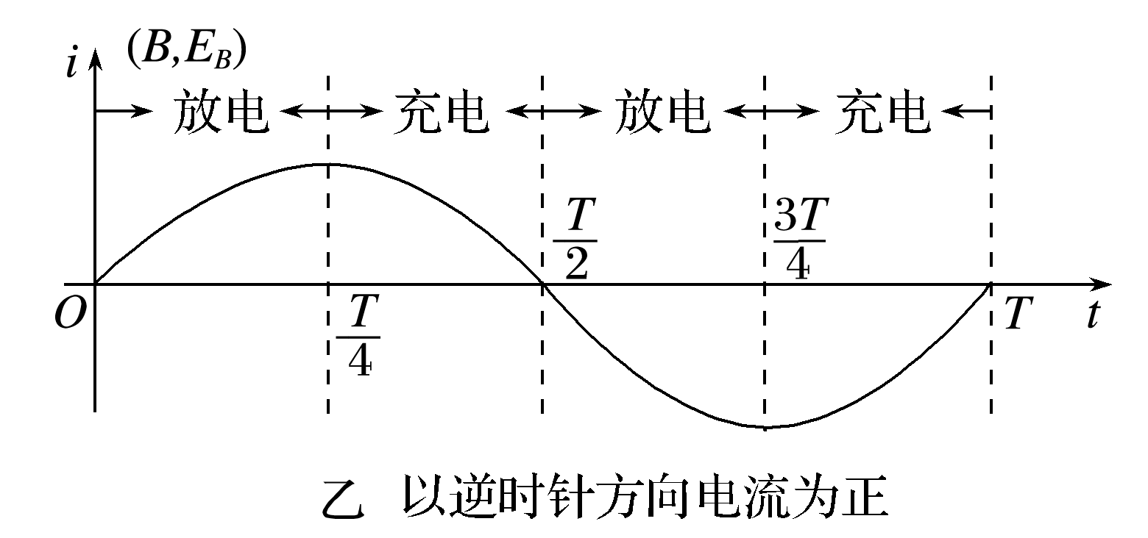

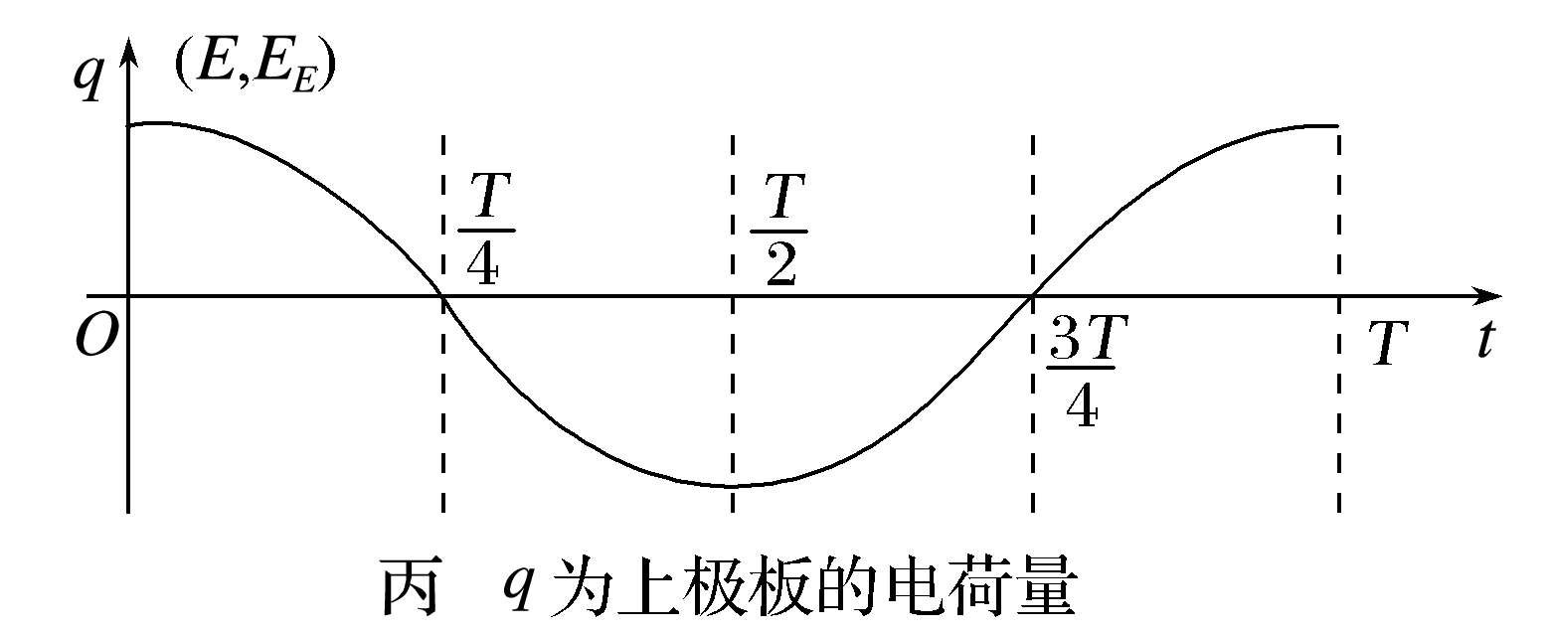

2．相关量与电路状态的对应情况

|  |  |  |  |  |  |
| --- | --- | --- | --- | --- | --- |
| 电路状态 | a | b | c | d | e |
| 时刻*t* | 0 |  |  |  | *T* |
| 电荷量*q* | 最多 | 0 | 最多 | 0 | 最多 |
| 电场能*EE* | 最大 | 0 | 最大 | 0 | 最大 |
| 电流*i* | 0 | 正向最大 | 0 | 反向最大 | 0 |
| 磁场能*EB* | 0 | 最大 | 0 | 最大 | 0 |

3.(1)在*LC*振荡回路发生电磁振荡的过程中，与电容器有关的物理量：电荷量*q*、电场强度*E*、电场能*EE*是同步变化的，即*q*↓→*E*↓→*EE*↓(或*q*↑→*E*↑→*EE*↑)．

与振荡线圈有关的物理量：振荡电流*i*、磁感应强度*B*、磁场能*EB*也是同步变化的，即*i*↓→*B*↓→*EB*↓(或*i*↑→*B*↑→*EB*↑)．

(2)在*LC*振荡过程中，电容器上的三个物理量*q*、*E*、*EE*增大时，线圈中的三个物理量*i*、*B*、*EB*减小，且它们的变化是同步的，也即*q*、*E*、*EE* ↓*i*、*B*、*EB*↓.

二、电磁振荡的周期和频率

1．*LC*电路的周期和频率公式：*T*＝2π，*f*＝.

2．说明：(1)*LC*电路的周期、频率都由电路本身的特性(*L*和*C*的值)决定，与电容器极板上电荷量的多少、板间电压的高低、是否接入电路中等因素无关，所以称为*LC*电路的固有周期和固有频率．

(2)使用周期公式时，一定要注意单位，*T*、*L*、*C*、*f*的单位分别是秒(s)、亨利(H)、法拉(F)、赫兹(Hz)．

(3)电感器和电容器在*LC*振荡电路中既是能量的转换器，又决定着这种转换的快慢，电感*L*或电容*C*越大，能量转换时间也越长，故周期也越长．

(4)电路中的电流*i*、线圈中的磁感应强度*B*、电容器极板间的电场强度*E*的变化周期就是*LC*电路的振荡周期*T*＝2π，在一个周期内上述各量方向改变两次；电容器极板上所带的电荷量，其变化周期也是振荡周期*T*＝2π，极板上电荷的电性在一个周期内改变两次；电场能、磁场能也在做周期性变化，但是它们的变化周期是振荡周期的一半，即*T*′＝＝π.

## 例题精练

1．（2021春•枣庄期末）如图所示的电路，电阻R＝10Ω，电容C＝1.2μF，电感L＝30μH，电感线圈的电阻可以忽略.单刀双掷开关S置于“1”，电路稳定后，再将开关S从“1”拨到“2”，图中LC回路开始电磁振荡，振荡开始后t＝5π×10﹣6s时，下列说法正确的是（　　）

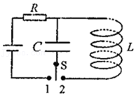

A．电容器正在放电

B．电容器的上极板带负电

C．电场能正在转化为磁场能

D．穿过线圈L的磁感应强度方向向上，且正在逐渐增强

2．（2021春•温州期末）如图所示，容器中装有导电液体，是电容器的一个电极，中间的导体芯柱是电容器的另一个电极．芯柱外面套有绝缘管作为电介质，电容器的这两个电极分别与一个线圈的两端相连，组成LC振荡电路，使该振荡电路产生电磁振荡．已知LC振荡电路的周期为菁优网-jyeoo．下面对此LC振荡回路分析正确的是（　　）

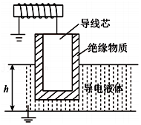

A．当电容器放电时，电容器储存的电场能增加

B．增加导电液体的高度有利于增大此振荡电路的周期

C．增加线圈的匝数，能更有效地发射电磁波

D．当线圈中的电流增大时，线圈中的磁场能减小

## 随堂练习

1．（2021春•常熟市期中）现代实际电路中使用的振荡器多数是晶体振荡器，其工作原理类似LC振荡电路，如图所示是LC振荡电路在某时刻的示意图，则下列说法正确的是（　　）

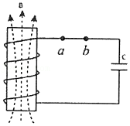

A．若磁场正在增强，则电容器处于充电状态，电流由a流向b

B．若磁场正在增强，则电场能正在减少，电容器上极板带正电

C．若磁场正在减弱，则电场能正在增强，电容器上极板带正电

D．若磁场正在减弱，则电场能正在增强，电流由b流向a

2．（2021春•玄武区校级月考）如图所示的LC振荡电路中，某时刻线圈中磁场方向向上，且电路的电流正在增强，则此时（　　）

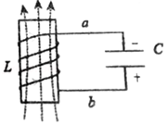

A．电容器两极板间场强正在增强

B．a点电势比b点高

C．电容器中储存的电场能正在增大

D．线圈中磁场能正在增大

3．（2021春•鼓楼区校级月考）如图中LC振荡电路，线圈的自感系数L＝2.5mH，电容C＝4μF。从电流逆时针最大开始计时，当t＝2.5π×10﹣4s时，下列说法正确的是（　　）

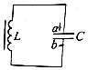

A．电容器正在充电 B．电容器正在放电

C．电容器上极板a带负电 D．电容器上极板a带正电

# 综合练习

**一．选择题（共16小题）**

1．（2020秋•杭州期中）如图所示的LC振荡电路中，某时刻线圈中磁场方向向上，且电路中的电流正在减小，则此时（　　）

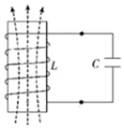

A．电容器上极板带负电，下极板带正电

B．振荡电路中能量正在从磁场能转化为电场能

C．电容器两极板间的场强正在减小

D．线圈中的磁通量变化率正在变小

2．（2021春•如皋市校级月考）如图所示的LC振荡电路中，已知某时刻电流i的方向指向A板，则（　　）

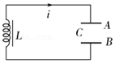

A．若i正在减小，线圈两端电压在增大

B．若i正在增大，此时A板带正电

C．若仅增大线圈的自感系数，振荡频率增大

D．若仅增大电容器的电容，振荡频率增大

3．（2020秋•青岛期末）如图，为LC振荡电路中电容器极板上所带电量随时间变化的q﹣﹣﹣t图象，下面判断正确的是（　　）

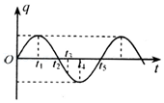

A．t1时刻，振荡电路中的电流最大

B．t2时刻，电容器C两极板间电势差最大

C．t3时刻电感线圈中磁场的磁感应强度正在减小

D．从t4到t5过程中，磁场能逐渐转化为电场能

4．（2020秋•诸暨市月考）在LC振荡电路中，某时刻线圈中的磁场和电容器中的电场如图所示，则此时刻（　　）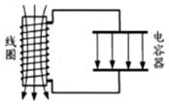

A．电容器正在放电

B．振荡电流正在减小

C．线圈中的磁场最强

D．磁场能正在向电场能转化

5．（2021春•昌平区校级期末）如图所示，L为电阻不计的自感线圈，已知LC振荡电路的周期为T，开关S原来合上一段时间，现将S断开后开始计时，当t＝菁优网-jyeoo时，线圈内磁感应强度的方向和电容器两极板间电场的方向分别为（　　）

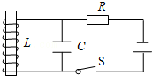

A．向下，向上 B．向下，向下 C．向上，向上 D．向上，向下

6．（2020秋•东阳市校级期中）如图所示的LC振荡电路中，某时刻的磁场方向如图所示，则下列说法错误的是（　　）

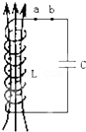

A．若磁场正在减弱，则电容器正在充电，电流由b向a

B．若磁场正在减弱，则电场能正在增大，电容器上板带负电

C．若磁场正在增强，则电场能正在减少，电容器上板带正电

D．若磁场正在增强，则电容器正在充电，电流方向由a向b

7．（2021春•西城区校级期末）在LC振荡电路中，下列说法正确的是（　　）

A．电感线圈中的电流最大时，电容器中电场能最大

B．电容器两极板间电压最大时，线圈中磁场能最大

C．在一个周期内，电容器充电一次，放电一次

D．在一个周期时间内，电路中的电流方向改变两次

8．（2021春•南阳期中）如图甲所示LC振荡电路的电流i随时间t变化的图象，规定流过线圈的电流向下为正方向，下列说法正确的是（　　）

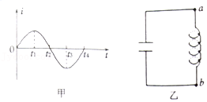

A．在0至t1时间内，电容器中的电场能正在增大

B．在t1至t2时间内，线圈中的磁场能正在增大

C．电容器极板间的距离越大，电路的振荡频率越高

D．线圈的自感系数越小，电路的振荡频率越低

9．（2021春•绵阳期末）如图为LC振荡电路在某时刻的示意图，则（　　）

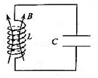

A．若磁场正在减弱，则电容器上极板带正电

B．若磁场正在增强，则电容器上极板带正电

C．若电容器上极板带负电，则电容器正在充电

D．若电容器上极板带负电，则自感电动势正在阻碍电流减小

10．（2021春•湖州期中）如图甲LC振荡电路中，通过P点电流的（向右为正）变化规律如图乙所示，则（　　）

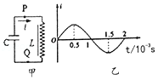

A．此电路产生电磁波的频率为0.5Hz

B．0.5×10﹣3s至10﹣3s内，电容器在放电

C．10﹣3s至1.5×10﹣3s内，电容器上极板带正电

D．1.5×10﹣3s至2×10﹣3s内，磁场能正在转化为电场能

11．（2021春•锦江区校级期中）如图所示为LC振荡电路在电磁振荡中电容器极板间电压随时间变化的u﹣t图象（　　）

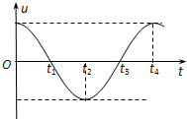

A．t1～t2时间内，电路中电流强度不断增大

B．t2～t3时间内，电场能越来越小

C．t3时刻，磁场能为零

D．t3时刻电流方向要改变

12．（2021春•湖州期末）在LC振荡电路中，电容器C带电量q随时间变化图象如图所示，在2×10﹣6s到3×10﹣6s内，关于电容器充放电的判定及由此LC振荡电路产生的电磁波波长，正确结论是（　　）

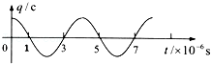

A．充电过程，波长为1200m B．充电过程，波长为1500m

C．放电过程，波长为1200m D．放电过程，波长为1500m

13．（2021春•宜宾校级期中）如图所示的LC振荡电路中，某时刻线圈中磁场方向向上，且电路的电流正在增强，则此时（　　）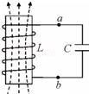

A．该电路正在充电

B．电容器两极板间场强正在变大

C．b点电势比a点高

D．电容器上极板带正电

14．（2021春•武汉校级期中）如图甲所示的LC振荡电路中，通过P点的电流变化规律如图乙所示，且把通过P点向右的电流方向规定为正方向，则（　　）

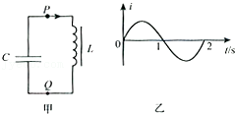

A．0.5s至1s时间内的电容器在放电

B．0.5s至1s时间内的电容器的上极板带正电

C．1s至1.5s时间内Q点比P电势高

D．1s至1.5s时间内磁场能正在转变为电场能

15．（2021春•湖州期末）如图所示的LC振荡电路中，某时刻电流i的方向为顺时针，则以下判断正确的是（　　）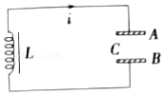

A．若A板带正电，则电流i在增大

B．若电容器在放电，则电流i在减小

C．若电流i减小，则线圈两端电压减小

D．若只减小电容C，则振荡电流周期变小

16．（2021春•安吉县期中）如图所示为LC振荡电路发生电磁振荡时电容器极板间电压随时间变化的u﹣t图象，则下列说法正确的是（　　）

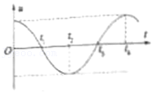

A．t1﹣t2时间内，电路中电流强度不断增大

B．t2﹣t3时间内，电路中电场能越来越小

C．t3时刻，电路中磁场能为零

D．t3时刻电路中电流方向要改变

**二．多选题（共10小题）**

17．（2021春•浙江月考）如图为LC振荡电路在t＝0时刻的状态，该时刻电容器放电刚结束，电磁振荡的周期T＝0.8s，下列说法正确的是（　　）

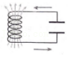

A．t＝0.1s时，线圈中的自感电动势在增大

B．t＝0.3s时，电场方向向下，电场强度大小逐渐减小

C．t＝0.5s时，磁感应强度方向向下，大小逐渐减小

D．t＝5.68s时，电路中电流正在增大，极板带电量在减小

18．（2021春•绍兴期末）下列图象的描述和判断正确的是（　　）

A．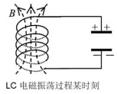如图表示此刻电容器正在充电，且之后四分之一周期内电流方向将发生变化

B．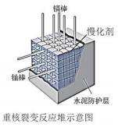如图所示重核裂变反应堆重水慢化剂的作用是控制裂变反应的速度

C．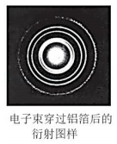如图电子束的衍射说明了实物粒子的波动性，电子穿过铝箔后不一定落在亮纹处

D．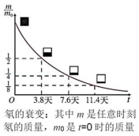如图可知，装有氡的封闭容器放置3.8天，称量容器质量将会是原来的一半

19．（2021春•枣强县校级月考）用一平行板电容器和一个线圈组成LC振荡电路，要增大发射电磁波的波长，可采用的做法是（　　）

A．增大电容器两极板间的距离

B．减小电容器两极板间的距离

C．增大线圈的匝数

D．在电容器两极板间加入电介质

20．（2021春•崇川区校级月考）如图所示为LC振荡电路，当开关S打向右边发生振荡后，下列说法中正确的是（　　）

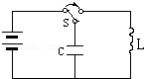

A．振荡电流达到最大值时，电容器上的带电量为零

B．振荡电流达到最大值时，磁场能最大

C．振荡电流为零时，电场能为零

D．振荡电流相邻两次为零的时间间隔等于振荡周期的一半

21．（2021春•西湖区校级期中）LC振荡电路中，某时刻磁场方向如图所示，则下列说法正确的是（　　）

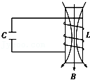

A．此时电路中电流的方向为顺时针

B．若磁场正在减弱，则电容器上极板带正电

C．若电容器正在放电，则电容器上极板带正电

D．若电容器正在放电，则自感电动势正在阻碍电流增大

22．（2021春•定海区校级月考）如图所示，为理想LC振荡回路，此时刻电容器极板间的场强方向和线圈中的磁场方向如图。下列哪些说法正确（　　）

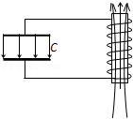

A．如图所示的时刻电容器正在放电

B．电路中的磁场能在增加

C．电容器两端的电压在增加

D．把电容器的两极板间距离拉大，振荡电流的频率增大

23．（2020•温州模拟）在如图甲所示的LC振荡电路中，通过P点的电流变化规律如图乙所示，设通过P点的电流向右时为正，则（　　）

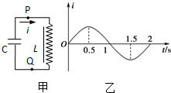

A．0.5s至1s内，电容器在充电

B．0.5s至1s内，电容器的上极板带正电

C．1s至1.5s内，Q点比P点电势高

D．1s至1.5s内，磁场能正在转化为电场能

24．（2021春•秦州区校级月考）如图所示，a为LC振荡电路，通过P点的电流如图b，规定向左的方向为正方向，下列说法正确的是（　　）

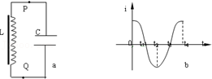

A．0到t1，电容器正在充电，上极板带正电

B．t1到t2电容器正在放电，上极板带负电

C．在t3时刻，线圈中的自感电动势最大，且P为正极

D．在t4时刻，线圈中的自感电动势最大，且P为正极

25．（2021春•焦作月考）如图所示为某时刻LC振荡电路所处的状态，已知电容器中的电场方向与线圈中的磁场方向都向上，则该时刻（　　）

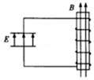

A．振荡电流正在增大

B．电容器正在充电

C．磁场能正在向电场能转化

D．电场能正在向磁场能转化

26．（2020秋•浙江月考）下列说法中正确的是（　　）

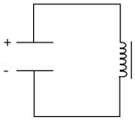

A．阴极射线和β射线都是电子束

B．频率越高的声波在同一种介质中的传播速度越小

C．如图所示的LC振荡电路中，若电流为顺时针方向，则线圈中的磁感应强度在变小

D．氘核中有1个中子和1个质子，若这两个核子单独存在，它们的总质量比氘核的质量大